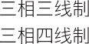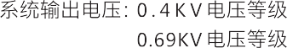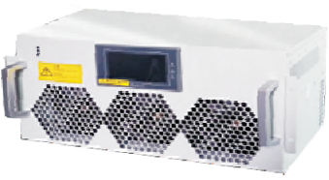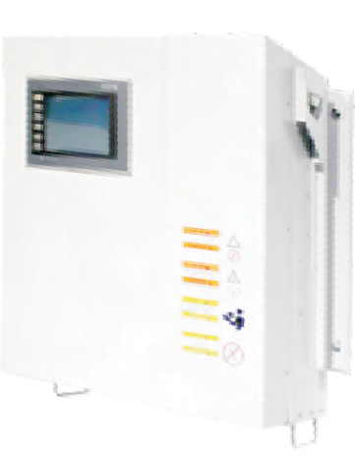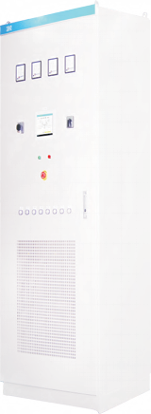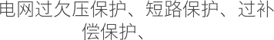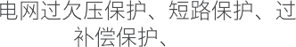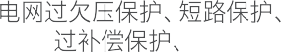杭州水杉科技有限公司 中国电力节能·智能无功补偿集成制造商

产品规格 产品参数

型号说明
海拔高度 | ≤1500m, 1500~4000m之间，根据国标GB/T3859.2，每增加100m，功率降低1%
运行温度 | -25℃~+45℃
相对湿度 | 5%~95%，无凝露
防护等级 | IP20，其余IP等级可定制

S S - APF - 0.4 / 100 3L W

产品类型：APF

厂家：水杉科技

53 Http://www.shuishan666.com 专业 源于专注 54

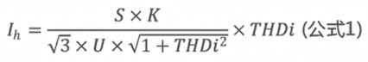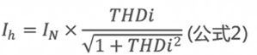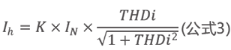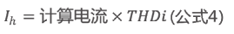杭州水杉科技有限公司 中国电力节能·智能无功补偿集成制造商

APF选型 谐波容量计算
就地治理速查表
集中治理速查表

集中治理

就地治理

估算公式

15

安装参数

55 Http://www.shuishan666.com 专业 源于专注 56

